Gymnázium a Střední průmyslová škola elektrotechniky a informatiky,
Frenštát pod Radhoštěm, příspěvková organizace
ZÁVĚREČNÝ PROJEKT Z PROGRAMOVÁNÍ
ŠIBENICE
Jméno a příjmení: Radim Petrskovský
Třída: T3A
Datum: 1. 4. 2026
Školní rok: 2025/2026

Obsah

Anotace 3
Zadání práce 4
Struktura 4
1. Hlavní Menu 4
1.1 Tlačítko Nová hra 5
1.2 Tlačítko O aplikaci 5
1.3 Tlačítko Konec 6
2. Herní formulář 6
2.1 Databáze slov 7
2.2 Inicializace nové hry 8
2.3 Tlačítko Hádej 9
2.4 Vykreslování šibenice 10
2.5 Výhra a prohra 11
2.6 Návrat do hlavního menu 12
2.7 Položka menu – Nová Hra 12
2.8 Položka menu – Zpět do menu 12
2.9 Položka menu – Konec 13
2.10 Položka menu – O aplikaci 13
2.11 Fokus vstupu pro plynulé ovládání 13
3. Formulář O aplikaci 14
3.1 Tlačítko Zpět 14
Závěr 15

Anotace

Tento projekt jsem se rozhodl vytvořit, protože mi přišel nápad zajímavý
a zároveň vhodný pro procvičení práce s grafickým uživatelským rozhraním. Jako téma jsem zvolil logickou hru Šibenice, jelikož se na první pohled jedná o jednoduchou hru, ale její realizace vyžaduje správné řešení aplikační logiky, práce s událostmi a vykreslováním.

Hlavním cílem projektu bylo zlepšit se v programování v jazyce C# a lépe porozumět technologii Windows Forms, která je využívána i u maturitní zkoušky. Z tohoto důvodu jsem se rozhodl aplikaci vytvářet bez použití herního enginu a soustředit se na vlastní návrh, funkčnost a přehlednost
uživatelského rozhraní.

I decided to create this project because I found the idea interesting and suitable for practicing work with a graphical user interface. I chose the logic game Hangman as the project topic, as it appears simple at first glance, but its implementation requires correct application logic, event handling and basic graphics rendering.

The main goal of the project was to improve my skills in the C# programming language and to better understand the Windows Forms technology, which is also used in the final graduation exam. For this reason, I decided to develop the entire application without using any game engine and to focus on my own implementation, functionality and clarity of the user interface.

Zadání práce
Vytvořte aplikaci šibenice. Aplikace zobrazí políčka písmen zadaného slova či výrazu. Uživatel bude hádat jednotlivá písmena, jestliže neuhádne písmeno, vykreslí se část šibenice. Úkolem je uhádnout celý výraz než se nakreslí celá šibenice.

Struktura
Aplikace se skládá ze tří hlavních formulářů:

1. Hlavní menu
2. Herní formulář
3. Formulář o aplikaci

1. Hlavní Menu
Hlavní menu je formulář, který se zobrazí ihned po zapnutí aplikace. Obsahuje tři tlačítka:
“Nová hra“ přesune hráče do herního formuláře, kde začne hra.
“O Aplikaci“ přesune hráče do formuláře o aplikaci, kde jsou základní informace o hře Šibenice.
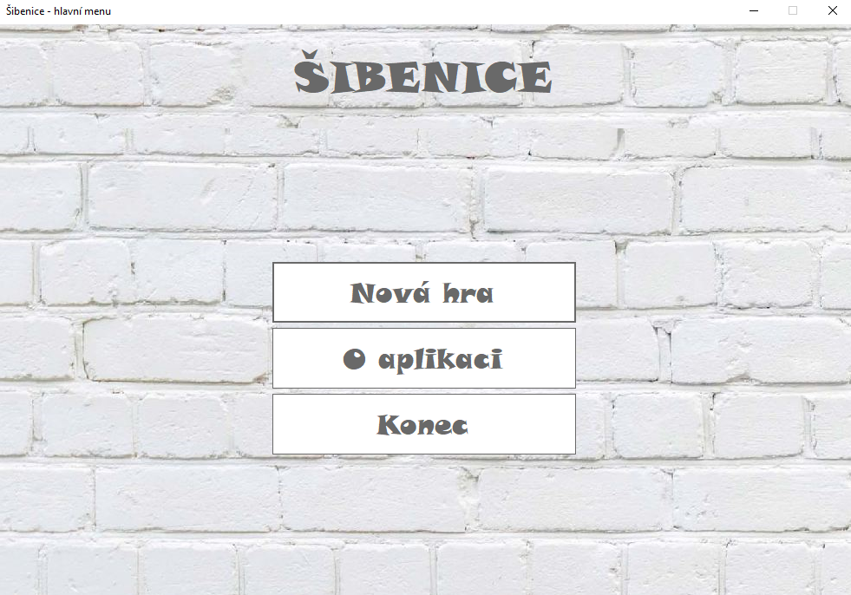
“Konec“ je tlačítko, které ukončí aplikaci.

1.1 Tlačítko Nová hra

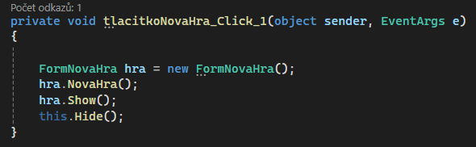

Tlačítko Nová hra vytváří novou instanci herního formuláře a okamžitě volá metodu NovaHra(), která inicializuje herní logiku. Výsledkem je to, že se po otevření herního formuláře hra ihned spustí a uživatel může okamžitě hádat písmena. Zároveň se formulář hlavního menu skryje.

1.2 Tlačítko O aplikaci
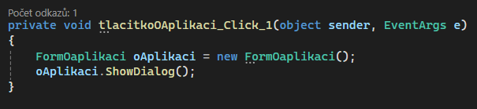

Tlačítko O aplikaci otevře formulář s informacemi o projektu pomocí metody ShowDialog(). Díky tomu není možné otevřít více oken nápovědy zároveň a uživatel se musí nejprve vrátit zavřením tohoto formuláře.

1.3 Tlačítko Konec
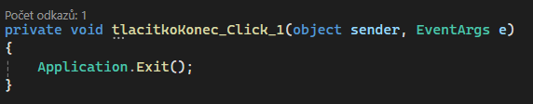

Tlačítko Konec slouží k ukončení aplikace. Metoda Application.Exit() zavře všechna otevřená okna a bezpečně program ukončí.

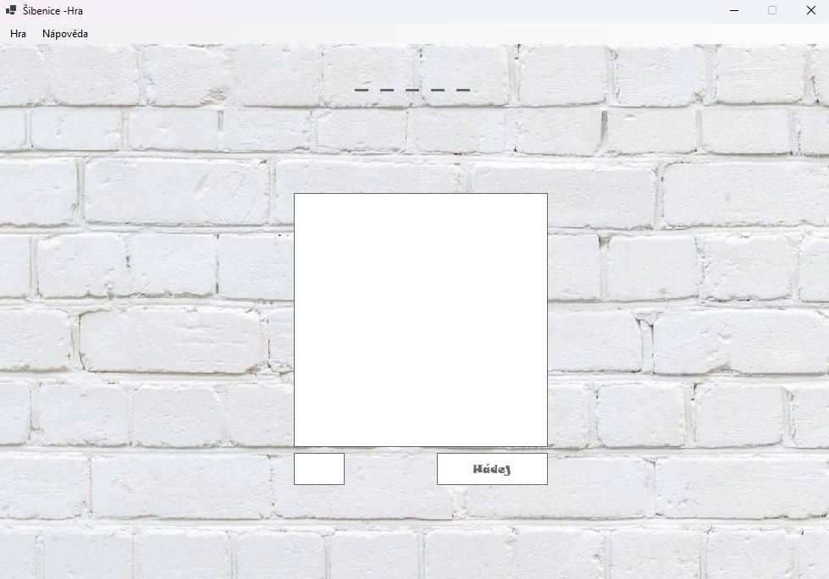
2. Herní formulář

Herní formulář představuje hlavní část aplikace. Obsahuje samotnou logiku hry Šibenice, vykreslování šibenice a ovládací prvky, pomocí kterých uživatel hádá jednotlivá písmena.

2.1 Databáze slov
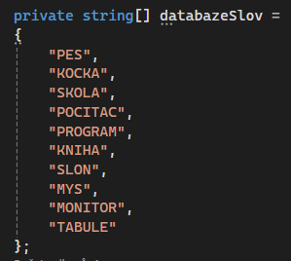

Databáze slov obsahuje předem definovaný seznam slov, ze kterých je při zahájení nové hry náhodně vybráno tajné slovo. Toto řešení je jednoduché, přehledné a umožňuje snadné rozšíření seznamu slov.

2.2 Inicializace nové hry
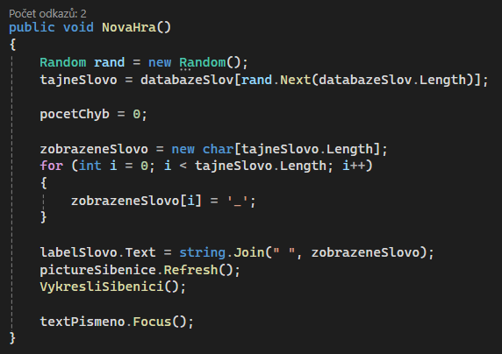

Metoda NovaHra() slouží k inicializaci nové hry. Náhodně vybere nové tajné slovo, vynuluje počet chyb a vytvoří pole znaků reprezentující hádaný stav slova. Podtržítka jsou zobrazována s mezerami pro lepší čitelnost. Zároveň se vyčistí herní plocha a nastaví fokus na textové pole pro okamžité psaní písmen.

2.3 Tlačítko Hádej
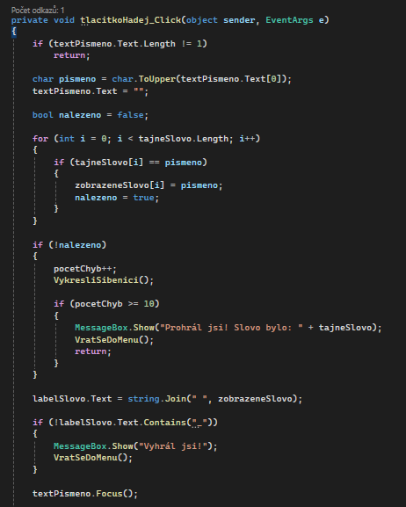

Tlačítko Hádej slouží k vyhodnocení zadaného písmene. Program zkontroluje, zda se písmeno nachází v tajném slově. Pokud ano, je písmeno odhaleno na správných pozicích. V opačném případě je navýšen počet chyb a aktualizuje se vykreslení šibenice.

2.4 Vykreslování šibenice

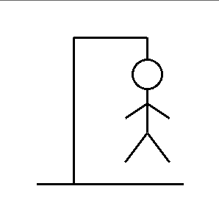
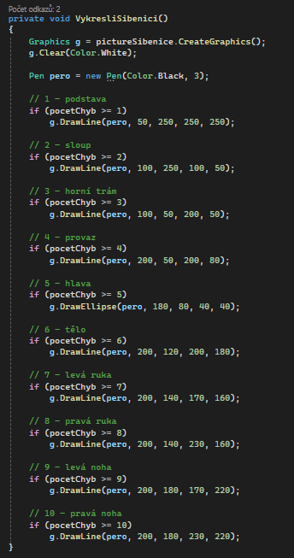
Metoda VykresliSibenici() vykresluje jednotlivé části šibenice pomocí třídy Graphics. Jednotlivé části jsou postupně zobrazovány na základě počtu chyb hráče, čímž je vizuálně znázorněn postup hry.

2.5 Výhra a prohra
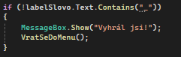
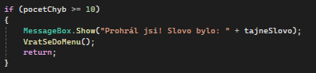

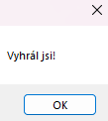
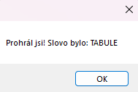

Výhra nastává ve chvíli, kdy jsou všechna písmena správně odhalena. Prohra nastává po dosažení maximálního počtu chyb. V obou případech je uživatel informován zobrazením dialogového okna a aplikace se vrací zpět do hlavního menu.

2.6 Návrat do hlavního menu
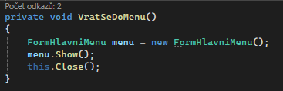

Metoda VratSeDoMenu() slouží k bezpečnému návratu uživatele zpět do hlavního menu aplikace. Je využívána po výhře nebo prohře hry. Metoda otevře formulář hlavního menu a zároveň uzavře herní formulář, čímž je zajištěno, že v aplikaci nebude otevřeno více herních oken současně.

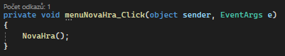
2.7 Položka menu – Nová Hra

Položka Nová hra v horním menu herního formuláře slouží k restartování
aktuální hry bez nutnosti návratu do hlavního menu. Po jejím stisknutí je
zavolána metoda NovaHra(), která znovu inicializuje herní stav,
vybere nové tajné slovo a vynuluje počet chyb.

2.8 Položka menu – Zpět do menu
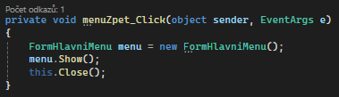

Položka Zpět do menu umožňuje uživateli kdykoliv ukončit aktuální hru a vrátit se zpět do hlavního menu aplikace. Tato možnost zvyšuje uživatelskou přívětivost a dává hráči možnost opustit hru bez jejího dokončení.

2.9 Položka menu – Konec
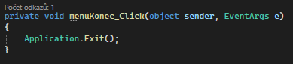

Položka Konec slouží k úplnému ukončení aplikace. Metoda Application.Exit() zajistí uzavření všech otevřených formulářů a bezpečné ukončení programu.

2.10 Položka menu – O aplikaci
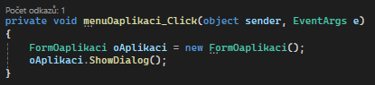

Položka O aplikaci otevře formulář s informacemi o projektu. Použití metody ShowDialog() zajistí, že formulář je otevřen jako modální okno, a uživatel se nemůže vrátit do hry, dokud jej nezavře.

2.11 Fokus vstupu pro plynulé ovládání
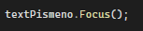

Příkaz Focus() nastaví kurzor automaticky do textového pole pro zadání písmena. Díky tomu může hráč ovládat hru pouze pomocí klávesnice a nemusí po každém zadání kliknout myší. Tento prvek výrazně zvyšuje plynulost a komfort ovládání aplikace.

3. Formulář O aplikaci
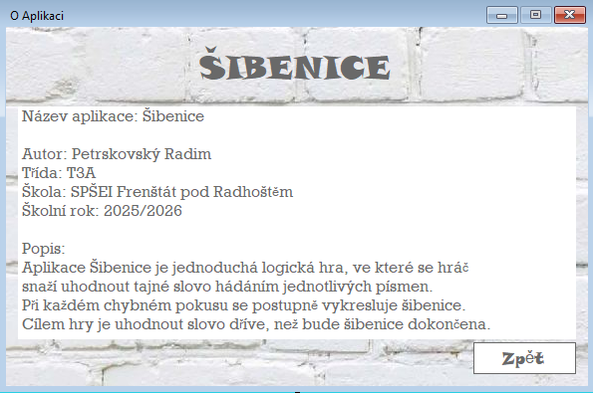

Formulář O aplikaci slouží k zobrazení základních informací o projektu, autorovi a účelu aplikace.

3.1 Tlačítko Zpět
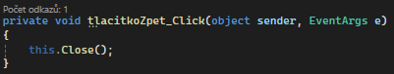

Tlačítko Zpět zavře formulář informací o aplikaci a vrátí uživatele zpět na předchozí obrazovku.

Závěr

Projekt se mi podařilo dokončit, i když cesta k finální aplikaci nebyla vůbec jednoduchá. Během práce jsem se několikrát dostal do situace, kdy se mi aplikace rozbila nebo nefungovala podle mých představ a musel jsem přemýšlet, proč se to děje a jak problém vyřešit. Některé chyby mi daly hodně zabrat a jejich řešení mi zabralo poměrně dost času.
Celkově jsem s výslednou aplikací spokojený, protože se mi podařilo vytvořit plně funkční hru, která se chová tak, jak jsem si od začátku představoval. Při tvorbě projektu jsem si vyzkoušel práci s více okny, ovládacími prvky a celkovým chodem aplikace. Díky tomuto projektu jsem získal větší jistotu v práci s jazykem C# a lépe pochopil, jak fungují aplikace pro Windows.
Tento projekt mi ukázal, že i zdánlivě jednoduchý program může skrývat řadu problémů, které je nutné postupně řešit. Práce na aplikaci mi přinesla nové zkušenosti, které se mi budou hodit do dalších projektů a také třeba při přípravě na maturitní zkoušku.

